104年度地方產業發展基金「嘉遊創域」
嘉義市微創嘉分特色產業發展計畫委託服務案
計畫說明

- 計畫綜整說明
- 本案委託單位：嘉義市政府文化局
- 本案執行單位：旋之恆管理顧問有限公司
- 本案執行期間：民國104年01月至106年10月
- 本案專案主要成員：計畫主持人-蔡柏全
共同主持人-張怡平
專案經理-王昭明
專案聯絡人-王昭明

- 計畫對象
- 合法設籍於嘉義市之業者。
- 於經濟部具有公司、商業或工廠登記資格之業者。
- 具實體店鋪空間、營業場所或自有銷售通路之嘉義業者
或 有意於嘉義市進行老屋創業之青年。

- 計畫願景
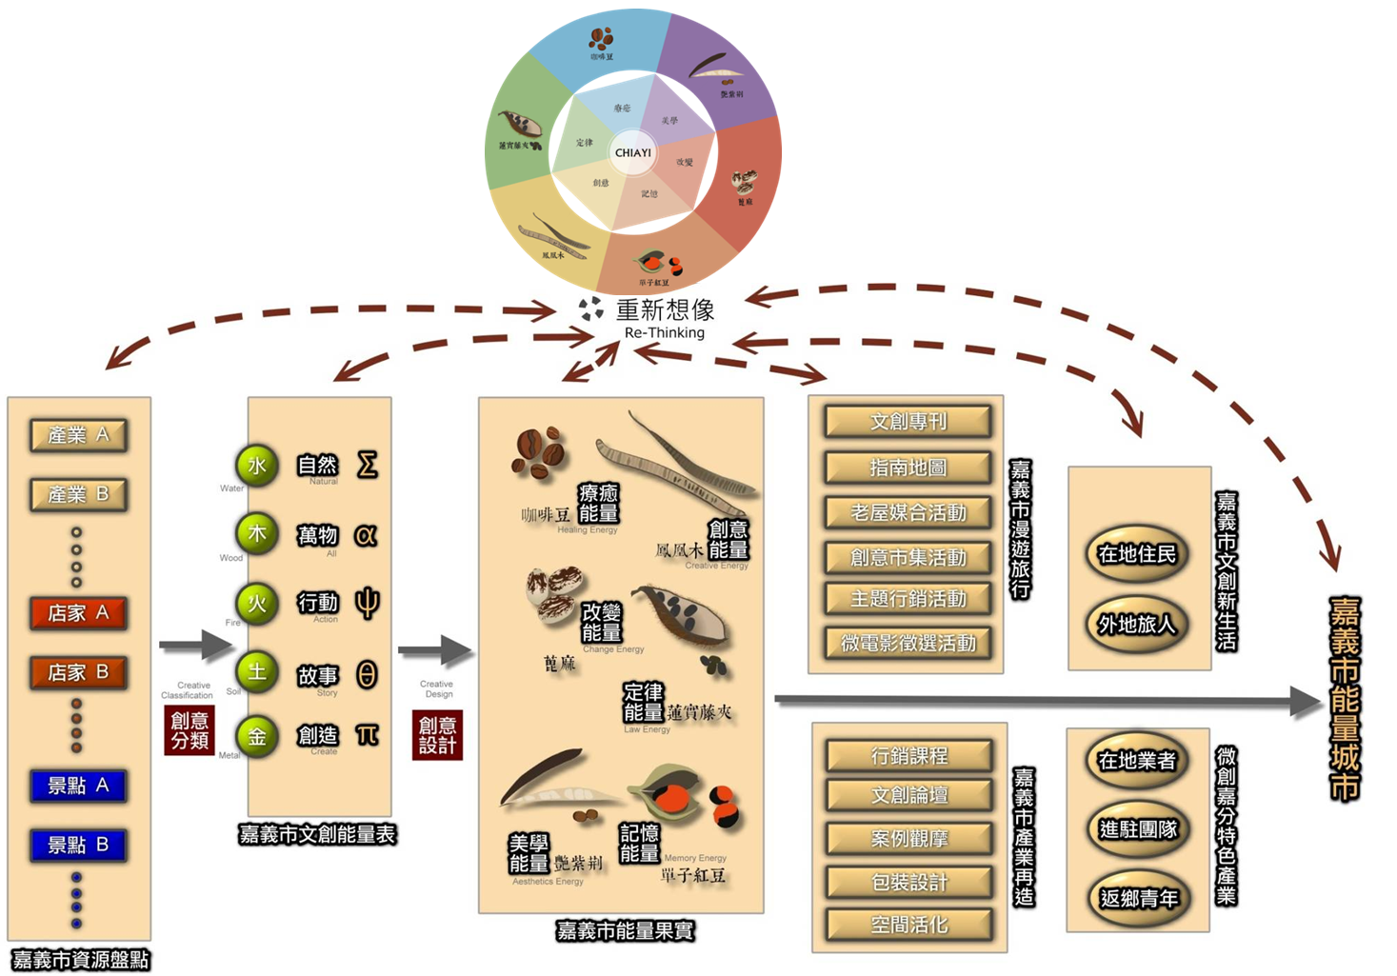

- 產業輔導主要工作項目
- 產業文化能量
- 經營培訓行銷課程
- 第一梯次：預計於104年05月舉辦
- 第二梯次：預計於104年11月舉辦
- 第三梯次：預計於105年02月舉辦
- 第四梯次：預計於105年06月舉辦
- 第五梯次：預計於106年10月舉辦

- 產業媒合交流會議
- 第一梯次：預計於104年06月舉辦
- 第二梯次：預計於104年11月舉辦
- 第三梯次：預計於105年03月舉辦
- 第三梯次：預計於105年10月舉辦
- 第三梯次：預計於105年12月舉辦
- 標竿案例產業觀摩交流學習
- 第一梯次:預計於104年10月舉辦
- 第二梯次:預計於105年05月舉辦
- 產業文化行銷
- 產業整合行銷微旅指南地圖設計
- 文創觀光專安設計
- 微型藝廊媒合活動

- 說明會時間及地點
104年03月30日晚上18時於玉山旅社咖啡（嘉義市東區共和路410號）（17:45開放入場，現場備有餐點）

- 報名方式
請填妥說明會報名表(附件)，於104年03月27日（五）前回傳報名。
    - 郵寄： 40667台中市北屯區文心路三段1023號10樓
「旋之恆管理顧問有限公司 嘉義地產專案小組收」
    - 傳真： 04-22954449
    - 信箱： fap.da@msa.hinet.net
附件、說明會報名表
嘉義市政府文化局104年度
「地方產業發展基金提案計畫」說明會
機關/團體基本資料資訊
機關/團體
名稱
連絡電話 |  |  | 傳真
通訊地址
聯絡人資訊
姓名 |  |  | 職稱
連絡電話 |  |  | 傳真
E-Mail
出席人數 | 人 | 素食 |  |  | 人
備註：
（請於3/27前，傳真報名表至04-2295-4449或e-mail至fap.da@msa.hinet.net，以利安排座位及準備資料。謝謝！）

主辦單位：嘉義市政府文化局
執行單位：旋之恆管理顧問有限公司
聯絡電話／04-2295-6649 傳真／04-2295-4449
電子信箱：fap.da@msa.hinet.net
～歡迎踴躍參加～
若有任何問題，歡迎來電洽詢

